NIVELACIÓN DE ESTUDIO I NIVEL
ASIGNATURA: LENGUAJE
PROFESORA: AURORA CASTILLO ALARCÓN

GUÍA DE AUTOAPRENDIZAJE – GÉNERO LÍRICO
TEMA: Comprensión del mundo literario del género lírico
APRENDIZAJE ESPERADO: Los alumnos y las alumnas reconocen los elementos que caracterizan al género lírico y los aplican en diversos ejercicios.

ANTES DE COMENZAR, un texto para pensar
Lee el siguiente fragmento de El arco y la lira, del escritor mexicano Octavio Paz
“La poesía es conocimiento, salvación, poder, abandono. Operación capaz de cambiar el mundo, la actividad poética es revolucionaria por naturaleza; ejercicio espiritual, es un método de liberación interior. La poesía revela este mundo; crea otro. Pan de los elegidos; alimento maldito. Aísla; une. Invitación al viaje; regreso a la tierra natal. Inspiración, respiración, ejercicio muscular. Plegaria al vacío, diálogo con la ausencia: el tedio, la angustia y la desesperación la alimentan. Oración, letanía, epifanía, presencia”.

¿Qué opinas acerca del fragmento anterior?, ¿Qué significa para ti la poesía?, ¿Te has cuestionado esto antes?

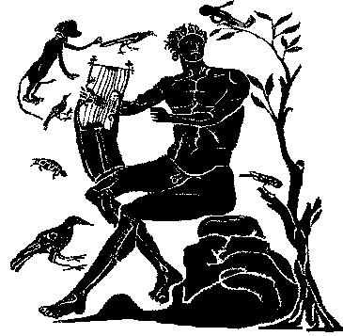
……………………………………………………………………………………………………………………………………………………………………………………………………………………………………………………………………………………………………………………………………………………………………………………………………………………………………………………………………………………………………………………………………………………………………………………………………………………………………………………………………………....
EL GÉNERO LÍRICO
La lírica es la forma poética a través de la cual el poeta expresa su sentimiento personal, posicionándose en el centro del discurso psicológico, introspectivo, rememorativo, evocativo o fantástico con que se determina la experiencia del yo. El género lírico permite al hablante expresar: su interioridad, sus sentimientos, sus emociones, su estado anímico.

1.-ORÍGENES
El concepto de lírica viene de la antigüedad griega, época en que la lira, instrumento musical de cuerda, era utilizada por el cantor para subrayar rítmica y melódicamente las palabras (observa la imagen). Sus orígenes se remontan a una forma de comunicación humana basada en la oralidad, por lo que la transmisión de conocimientos, cultura y tradiciones presentaba estructuras que permitían su repetición, manteniendo una base relativamente inalterable (rima, verso, estrofa).

Ahora que ya tienes una idea podemos reflexionar sobre algunos asuntos. Tal vez alguna vez te has preguntado ¿Cómo entender la poesía? Como verás más adelante, la poesía posee una estructura cargada de diversos elementos, pero uno de los más importantes es el elemento sensorial, es decir aquel que nos permite vivir la poesía, más allá de sus elementos formales.

En este link encontrarás un video de la
Si tienes acceso a internet te invitamos a observar el siguiente video
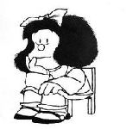
Película “La sociedad de los poetas
muertos” (1989) de director Peter Weir.
En la escena escogida el profesor John Keating,
Interpretado por el actor Robin Williams, enseña a
Sus estudiantes de un modo particular cómo entender la poesía.

http://youtu.be/_D-mtCdYgsA
Tal vez se animen a ver la película completa.

2.- ELEMENTOS DE LA POESÍA

OBRA LÍRICA

Forma literaria en la que predominan los sentimientos del hablante lírico
Constituyentes de fondo
Constituyentes de forma

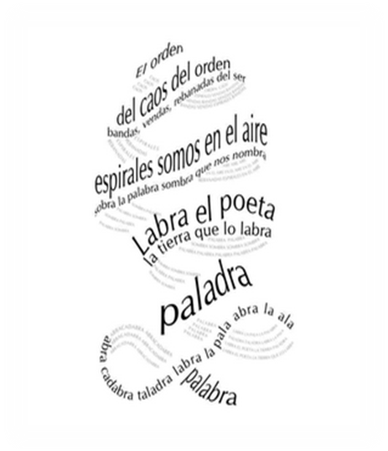

Hablante lírico
Verso

Temple de ánimo
Estrofa

Actitud lírica
Ritmo

Motivo lírico
Rima
Objeto lírico
Acento

Lenguaje lírico

POR AHORA TE INVITAMOS A CONOCER LOS SIGUIENTES CONSTITUYENTES DE FONDO DE LA OBRA LÍRICA.
ELEMENTO | DEFINICIÓN
Hablante lírico | Es el yo poético, la voz del poeta en la narración lírica
Motivo lírico | Es la idea, situación, emoción o sentimiento sobre el cual el hablante lírico construye su poema.
Objeto lírico | Es la representación que permite al hablante mostrar su interioridad. Es la inspiración poética.
Lenguaje poético | Corresponde a un uso determinado del lenguaje que permite construir el mundo lírico. (más adelante revisaremos algunas figuras literarias que forman parte del lenguaje poético)

Ahora que ya conoces los elementos que constituyen al género lírico observa los siguientes ejemplos:

- EL HABLANTE LÍRICO
Es el personaje o ser ficticio creado por el poeta para trasmitir al lector su realidad, su propia forma de verla y sentirla; es decir, es el que entrega el contenido del poema, el que trasmite estas impresiones, sentimientos y emociones al lector, él se encarga de mostrar la realidad del poeta.
Es muy importante no confundir al poeta con el hablante lírico, pues el poeta es el autor del poema, en cambio, el hablante lírico es la voz ficticia que se expresa. Esto queda más claro en el poema "Obrerito" de Gabriela Mistral, ya que ella (poeta) inventa un poema donde un niño (hablante lírico) se dirige a su madre.
¿Quién es el hablante lírico de estos versos?

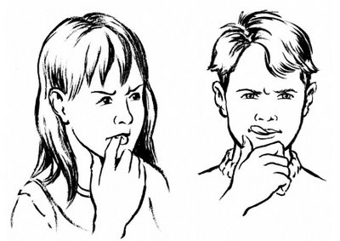

* Viento cálido de la región norte
Madre, cuando sea grande
¡Ay qué mozo el que tendrás! Hablante lírico: Un hijo
Te levantaré en mis brazos,
como el zonda* al herbazal**.
**Lugar poblado de hierbas

- MOTIVO LÍRICO

Si lees algunos poemas, te podrás dar cuenta que el amor es uno de los motivos líricos más recurrentes en la poesía. Pueden ser, también motivos líricos, la alegría frente a una actitud, la naturaleza, la angustia por el transcurrir de la vida, etc.
¡Cómo de entre mis manos te resbalas!
¡Oh, cómo te deslizas, edad mía!
¡Qué mudos pasos traes, oh, muerte fría
pues con callado pie todo lo igualas!

(Como de entre mis manos te resbalas, Francisco de Quevedo)

Motivo:

El sentimiento a partir del cual el hablante lírico construye su poema, es la angustia del paso del tiempo que conduce inevitablemente a la muerte.

- OBJETO LÍRICO

No olvidemos al Objeto lírico. Puede ser una persona, animal, cosa u objeto personificado que sirve al hablante lírico para expresar su interioridad.

Vosotras, las familiares,
inevitables golosas,
vosotras, moscas vulgares
me evocáis todas las cosas.

(Las moscas, Antonio machado)

Objeto:
Las moscas

Resumiendo…

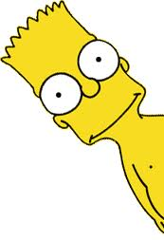
Cuando nos preguntamos quién se expresa, nos referimos al HABLANTE
LÍRICO. Cuando identificamos la persona u objeto que provoca esos
sentimientos en el hablante lírico, nos referimos al OBJETO LÍRICO.
Y el sentimiento expresado se denomina MOTIVO LIRICO.

Ejercicio nº 1
Lee atentamente los siguientes poemas y reconoce: hablante lírico, motivo lírico y objeto lírico.

Tengo un gran resfrío,
Y todo el mundo sabe cómo los grandes resfríos
Alteran el sistema total del universo
Nos enfadan con la vida
Y hacen estornudar hasta a la metafísica.
He perdido este día, dedicado a tenerme que sonar.
Me duele indeterminadamente la cabeza.
¡Triste condición, para un poeta menor!
Hoy, en verdad, soy un poeta menor.

(Tengo un gran resfrío, Fernando Pessoa)

Hablante lírico: ………………………………………………………………………………………………
Motivo lírico: ………………………………………………………………………………………………
Objeto lírico: ………………………………………………………………………………………………
Poco sé de la noche
pero la noche parece saber de mí,
y más aún, me asiste como si me quisiera,
me cubre la existencia con sus estrellas.

Tal vez la noche sea la vida y el sol la muerte.

Tal vez la noche es nada
y las conjeturas sobre ella nada
y los seres que la viven nada.
Tal vez las palabras sean lo único que existe
en el enorme vacío de los siglos
que nos arañan el alma con sus recuerdos.

(La noche, Alejandra Pizarnik)

Hablante lírico: ………………………………………………………………………………………………
Motivo lírico: ………………………………………………………………………………………………
Objeto lírico: …………………………………………………………………………………………

Oye, hijo mío, el silencio.
Es un silencio ondulado,
un silencio,
donde resbalan valles y ecos
y que inclinan las frentes
hacia el suelo.

(El silencio, Federico García Lorca)

Hablante lírico: …………………………………………………………………………………………………………
Motivo lírico: …………………………………………………………………………………………………………

Objeto lírico:

…………………………………………………………………………………………………………

Crudo invierno
El mundo de un solo color
Y el sonido del viento

( Matsuo Basho)
Hablante lírico: ……………………………………………………………………………………………………
Motivo lírico: …………………………………………………………………………………………………
Objeto lírico: …………………………………………………………………………………………………………

La luna nueva
Ella también la mira
Desde otro puerto
(Jorge Luis Borges)
Hablante lírico: ……………………………………………………………………………………………………
Motivo lírico: …………………………………………………………………………………………………
Objeto lírico: …………………………………………………………………………………………………………

Al que ingrato me deja, busco amante;
al que amante me sigue, dejo ingrata;
constante adoro a quien mi amor maltrata,
maltrato a quien mi amor busca constante.

Al que trato de amor, hallo diamante,
y soy diamante al que de amor me trata,
triunfante quiero ver al que me mata
y mato al que me quiere ver triunfante.

Si a éste pago, padece mi deseo;
si ruego a aquél, mi pundonor enojo;
de entrambos modos infeliz me veo.

Pero yo, por mejor partido, escojo;
de quien no quiero, ser violento empleo;
que, de quien no me quiere, vil despojo.

(Sor Juana Inés de la Cruz)
Hablante lírico: ……………………………………………………………………………………………………
Motivo lírico: ……………………………………………………………………………………………………
Objeto lírico: ………………………………………………

LIBRO
hermoso,
libro,
mínimo bosque,
hoja
tras hoja,
huele
tu papel
a elemento,
eres
matutino y nocturno,
cereal,
oceánico,
en tus antiguas páginas
cazadores de osos,
fogatas
cerca del Mississippi,
canoas
en las islas,
más tarde
caminos
y caminos

(Oda al libro II, Pablo Neruda)

Hablante lírico: ……………………………………………………………………………………………………
Motivo lírico: ……………………………………………………………………………………………………
Objeto lírico: ……………………………………………………………………………………………………

Amo las cosas que nunca tuve
con las otras que ya no tengo:
Yo toco un agua silenciosa,
parada en pastos friolentos,
que sin un viento tiritaba
en el huerto que era mi huerto.
La miro como la miraba;
me da un extraño pensamiento,
y juego, lenta, con esa agua
como con pez o con misterio.
Pienso en umbral donde dejé
pasos alegres que ya no llevo,
y en el umbral veo una llaga
llena de musgo y de silencio.

(Cosas, Gabriela Mistral)

Hablante lírico: ………………………………………………………………………………………………

……
Motivo lírico: ……………………………………………………………………………………………………
Objeto lírico: ……………………………………………………………………………………………………

3.- LENGUAJE POÉTICO

Como te contamos anteriormente, en la poesía encontramos un uso particular del lenguaje, lo que permite construir el mundo lírico. Esta “particularidad del lenguaje”, está dada por el uso de un conjunto de elementos denominados figuras literarias o retóricas. Estas son recursos que utiliza el poeta para “jugar” con el lenguaje según sea su intención en la obra. Estas figuras no solo están presentes en la lírica. En realidad son muy comunes en el lenguaje cotidiano. Seguramente has escuchado alguna de estas expresiones:
“Está en la flor de la vida”

“Aquí no cabe un alfiler”

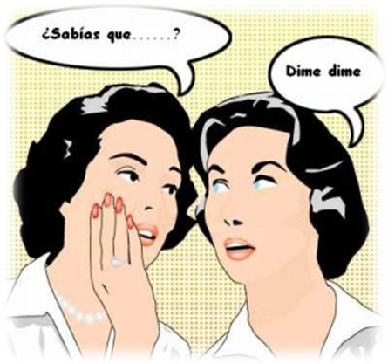
“Me viene como anillo al dedo”

Revisemos a continuación alguna de las figuras literarias más recurrentes en la poesía.

FIGURA LITERARIA | DEFINICIONES | EJEMPLOS
Metáfora | Consiste en denominar una idea o cosa con el nombre de otra con la cual tiene alguna semejanza.  La metáfora conlleva una comparación implícita. | "Las Esmeraldas De Su Cara Me Miran Fijamente"  Término imaginario: esmeraldas  Término real (se omite): ojos verdes.
Hipérbole | Consiste en exagerar una idea, ya sea aumentando o disminuyendo la verdad, a fin de causar una mayor impresión. | …mi llanto ya no consiente  Márgenes ni orillas:  inundación será la de mi canto.  (Francisco de Quevedo)
Hipérbaton | Consiste en cambiar el orden gramatical lógico de las estructuras que componen una oración. | Volverán las oscuras golondrinas  En tu balcón sus nidos a colgar.  (Gustavo Adolfo Bécquer)
Comparación | Consiste en establecer una semejanza entre dos ideas, de modo que una explica a la otra. Esta semejanza se expresa a través de un elemento comparativo (como, así como, tal como, parece, tal cual) o sin que este esté presente. | Hay algunos que son  Como los olivos, que  Solo a palos dan fruto.  (Félix Mejía)
Personificación | Consiste en atribuir a objetos inanimados, vida; o a animales, acciones propias de los humanos. | Abro la puerta en otra tierra y pasa  la niebla con sus dedos repentinos.  Se sienta aquí sobre una silla sola,  me mira sin mirar y se desliza…  (Miguel Arteche)
Anáfora | Consiste en repetir la misma palabra al principio de dos o más versos de una misma estrofa. | Por una mirada, un mundo  Por una sonrisa, un cielo,  Por un beso…yo no sé  Que te diera por un beso.  (Gustavo Adolfo Bécquer)
Aliteración | Consiste en emplear reiteradamente el sonido de una misma letra en distintas palabras para producir efectos sensoriales en el lector. | El ruido con que rueda la ronca tempestad

Ejercicio nº 2
Señala las figuras literarias presentes en los siguientes versos. Puedes encontrar más de una figura en algunos ejemplos.

VERSOS | FIGURA LITERARIA
Nubes vaporosas,
nubes como tul,…
(G. Mistral)
La sierra rechinaba
cantando
sus amores de acero.
(Nicanor Parra)
Se calzó las botas el señor reloj,
se calzó las botas para andar mejor.

Mil panderos de cristal
herían la madrugada.
(García Lorca)
Trescientas rosas morenas
lleva tu pechera blanca.
(G.Lorca)

… Cuando por el monte oscuro
baja Soledad Montoya.
(García Lorca)

El breve vuelo de un velo verde

"Mientras por competir con tu cabello,
oro bruñido, el sol relumbra en vano,
mientras con menosprecio en medio del llano
mira tu blanca frente el lirio bello;
(Luis de Góngora)
"con tanta mansedumbre el cristalino
Tajo en aquella parte caminaba
que pudieran los ojos el camino
determinar apenas que llevaba"
(Garcilaso de la Vega)

Tanto dolor se agrupa en mi costado que, por doler me duele hasta el aliento.
(Miguel Hernández)
"Érase un hombre a una nariz pegado
érase una nariz superlativa
érase una nariz sayón y escriba
érase un pez de espada muy barbado"
(Francisco de Quevedo)
La Muerte fiera
subió en su carro a la señal de Marte,
y se lanzó en el campo carnicera.’
(J.C.Varela)
De finales, fugaces, fugitivos
fuegos fundidos en tu piel fundada
unos cuerpos son como flores
otros como puñales
otros como cintas de agua
pero todos, temprano o tarde
serán quemaduras que en otro cuerpo se agranden
convirtiendo por virtud del fuego a una piedra en un hombre
(Luis Cernuda)
Ejercicio nº 3
Producción de textos. Lee los siguientes versos de “El libro de las preguntas” de Pablo Neruda y crea “respuestas poéticas” para ellos, utilizando figuras literarias.

¿Cuál es el pájaro amarillo
que llena el nido de limones?

¿Qué cosa irrita a los volcanes que escupen fuego, frío y furia?

¿Hay algo más triste en el mundo que un tren inmóvil en la lluvia?

¿Quién puede convencer al mar para que sea razonable?

¿En qué idioma cae la lluvia sobre ciudades dolorosas?

4.- TEXTOS LÍRICOS

¿Sabías que los poemas reciben distintos nombres según la estructura y tema que posean? Es por eso que, seguramente, habrás escuchado hablar de: sonetos, versos libres, romances, odas, elegías, madrigales, etc. Pues bien, a continuación conocerás algunos de ellos. Al leer los ejemplos puedes pensar en cuál es el motivo lírico o en las figuras literarias que puedan estar presentes en ellos.

ODA

Es un canto apasionado donde el hablante lírico expresa un sentimiento de exaltación, entusiasmo, adhesión y admiración. Las odas eran originalmente poemas para ser cantados con el acompañamiento de un instrumento musical | Los animales fueron  imperfectos,  largos de cola, tristes  de cabeza.  Poco a poco se fueron  componiendo,  haciéndose paisaje,  adquiriendo lunares, gracia, vuelo.  El gato,  sólo el gato  apareció completo  y orgulloso:  nació completamente terminado,  camina solo y sabe lo que quiere.  Oda al gato, Pablo Neruda
SONETO

La estructura del soneto es de 14 versos de once sílabas con rima consonante en distribución de dos cuartetos y dos tercetos.  En las versiones más actuales se advierten variantes entre catorce y dieciséis sílabas métricas. | En Lima…En Lima está lloviendo  el agua sucia de un dolor  qué mortífero. Está lloviendo  de la gotera de tu amor.  No te hagas la que está durmiendo,  recuerda de tu trovador;  que yo ya comprendo…comprendo  la humana ecuación de tu amor.  Truena en la mística dulzaina  la gema tempestuosa y zaina,  la brujería de tu “sí”.  Más, cae, cae el aguacero  el ataúd de mi sendero,  donde me ahueso para ti…  4  4  3  3  Lluvia, César Vallejo
DIAMANTE

Son poemas de 7 versos asonantes en forma de diamante.  El primer verso consta de un sustantivo; el segundo de dos adjetivos que describan al sustantivo; el tercero, de tres verbos; el cuarto, de cuatro sustantivos (los dos últimos deben tener un significado opuesto a los dos primeros); el quinto, de tres verbos que reflejen el cambio en el sujeto del poema; el sexto, de dos adjetivos que continúen la idea del cambio; y el séptimo, de un sustantivo que sea opuesto al primer sustantivo. | Lazos  Familia  amada, lejana  extraño, amo, añoro  madre, padre, hija, hijo  se desune, se rompe, se aleja  quebrantada, amargada  soledad

Ejercicio nº 4
Producción de textos. Lee las instrucciones y desarrolla los siguientes ejercicios

- Piensa en algo sencillo y elemental y escribe una oda a…(Tú escoges)
- ¿Qué sirve de inspiración para escribir un soneto? Piensa y luego conviértete en poeta. Escribe un soneto respetando su estructura. El tema es libre.
- Escribe un poema diamante siguiendo las siguientes instrucciones:
1ª LÍNEA: -un nombre de persona o cosa.
2ª LÍNEA: -dos adjetivos que describan al nombre de la primera línea.
3ª LÍNEA: -tres verbos o acciones relacionados con la primera línea.
4ª LÍNEA: -cuatro nombres: dos relacionados con la primera línea y dos, con la séptima línea.
5ª LÍNEA: -tres verbos relacionados con la séptima línea.
6ª LÍNEA: -dos adjetivos que describan la séptima línea.
7ª LÍNEA: -un nombre contrario o antónimo al de la primera línea.

5.- CONTEXTO DE PRODUCCIÓN

Se entiende por contexto de producción el conjunto de circunstancias en la que se circunscribe una obra, es decir, su situación de enunciación y también las condiciones sociales, políticas, económicas y culturales que orientan su producción.
Las obras han sido creadas en un determinado momento histórico y en una sociedad específica y estos aspectos se pueden detectar en el texto.
Conocer esta información es un aporte para una interpretación más acabada del texto por parte del lector, ya que el momento en que se escribió la obra no siempre coincide con el momento en el que el lector la lee.
En esta guía de trabajo has podido leer diversos versos, pero es probable que no conozcas a algunos de los autores que hemos mencionado, es por eso que te invitamos a revisar algunos ejemplos de textos líricos y su contexto de producción.
¡Veamos si queda más claro con estos ejemplos!
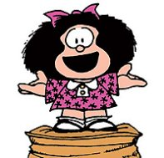

1.-
Canto I
El cual declara el asiento y descripción de la provincia de Chile y
Estado de Arauco, con las costumbres y modos de guerra que los
naturales tienen; y asimismo trata en suma la entrada y conquista
que los españoles hicieron hasta que Arauco se comenzó a
rebelar

No las damas, amor, no gentilezas
de caballeros canto enamorados,
ni las muestras, regalos y ternezas
de amorosos afectos y cuidados;
mas el valor, los hechos, las proezas
de aquellos españoles esforzados,
que a la cerviz de Arauco no domada
pusieron duro yugo por la espada.
Cosas diré también harto notables
de gente que a ningún rey obedecen,
temerarias empresas memorables
que celebrarse con razón merecen,
raras industrias términos loables
que más los españoles engrandecen
pues no es el vencedor más estimado
de aquello en que el vencido es reputado.
LA ARAUCANA

Fecha de publicación: la primera edición fue en el año 1568. Posteriormente, se publicaron la segunda y la tercera parte de la misma obra en los años 1578 y 1589, respectivamente.
Autor: Alonso de Ercilla y Zúñiga nace en Madrid en 1533 y fallece en 1594. Viaja a América, acompañando a Jerónimo de Alderete, quien asumiría el cargo de Gobernador de Chile. Sin embargo, este fallece antes de ocupar dicho puesto y, en su lugar, es designado García Hurtado de Mendoza. Entonces en compañía de García Hurtado llega a Chile. Participó en varias batallas para controlar la rebelión de los mapuches. Debido a una contienda que tiene Alonso de Ercilla con un antiguo enemigo, es desterrado al Perú. En 1562, regresa a España.

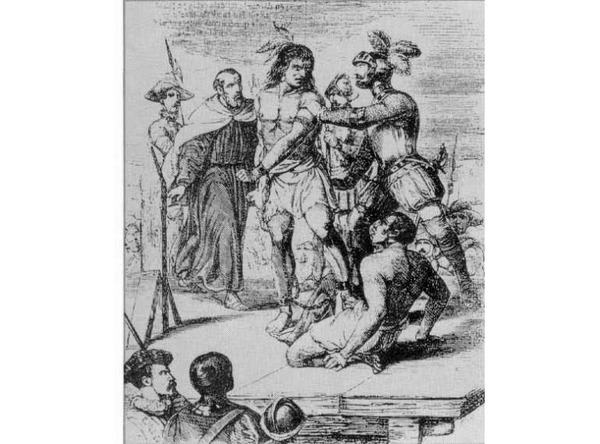

1.- ¿De qué te sirvió conocer el contexto de producción del fragmento leído?

...............................................................
………………………………………...
…………………………………………
…………………………………………

2.¿Qué nos dice el hablante lírico en los primeros ocho versos del canto?

………………………………………………………………………………………………………………………………………………………………………………………………………………………………………………………………………………………………………………………………………
3.- Ahora que conoces el contexto de producción de la obra ¿A quiénes se refiere el hablante con los siguientes versos? : “Cosas diré también harto notables/ de gente que a ningún rey obedecen, /temerarias empresas memorables/que celebrarse con razón merecen.

……………………………………………………………………………………………………………………………………………………………………………………………………………………………………………………………………………………………………………………………………………………………………….
Importancia de la obra:

A pesar de que en su tiempo La Araucana fue considerada una crónica verídica de lo acontecido durante el período de Conquista, lo cierto es que mezcla pasajes ficticios con reproducciones de hechos que verdaderamente sucedieron.
La importancia de la obra de Ercilla radica en que fue la primera obra literaria culta que abordó el tema de la conquista española en territorios americanos. Además rescató del olvido a los soldados españoles que pelearon en la guerra de Arauco.

2.-
TRILCE

Fecha de publicación: 1922
Autor: César Vallejo (1892 – 1938). Poeta peruano, uno de los más trascendentes de la literatura latinoamericana del siglo XX, por la innovaciones del lenguaje poético introducidos en su obra capital, Trilce.
Nació en Santiago de Chuco, una localidad andina del Perú. Fue el menor de once hermanos. Su hogar con raíces mestizas y un fuerte arraigo católico, marcan profundamente su poesía y carácter. Cursa estudios de filosofía y letras en la Universidad de Trujillo, donde toma contacto con la bohemia de la época. Allí publicará sus primeros poemas. Posteriormente se traslada a Lima, trabaja como profesor. Conoce a destacados intelectuales y poetas modernistas como Manuel González Prada. Posteriormente se traslada hasta París donde vivirá hasta su muerte. En París hará patente su compromiso político afiliándose al Partido Comunista y solidarizando con los republicanos de la guerra civil española.

II
Tiempo Tiempo.
Mediodía estancado entre relentes.
Bomba aburrida del cuartel achica
tiempo tiempo tiempo tiempo.
Era Era.
Gallos cancionan escarbando en vano.
Boca del claro día que conjuga
era era era era.
Mañana Mañana.
El reposo caliente aún de ser.
Piensa el presente guárdame para
mañana mañana mañana mañana
Nombre Nombre.
¿Qué se llama cuanto heriza nos?
Se llama Lomismo que padece
nombre nombre nombre nombrE.

(Fragmento)

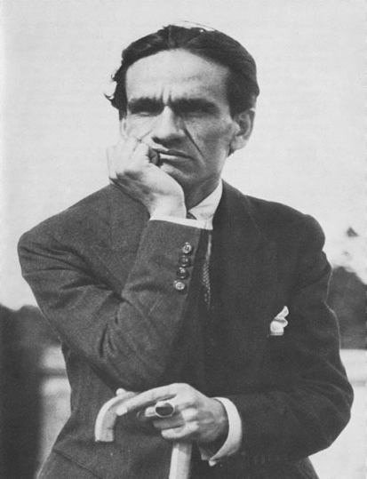

1.- ¿Puedes reconocer alguna figura literaria en el fragmento del texto?, ¿Qué opinas del fragmento leído?

.......................................................................................................................................................................................................................................
Importancia de la obra:

Trilce constituye una transgresión, un cambio a la manera de comprender el lenguaje poético frente al modernismo (corriente poética del momento).

El impacto de la obra de Vallejo radica en la captura de la realidad desde la voz de la infancia, que sabe plasmar muy bien en sus poemas, su profundo sentir de lo humano, la muerte, la soledad, el amor, la infancia. Todo esto hace que la poesía de César Vallejo esté llena de matices y sea poco convencional
2.- Selecciona las palabras del texto que no conoces y escribe su significado a continuación.

……………………………………………………………………………………………………………………………………………………………………………………………………………………………………………………………………………………………………………………………………………………………………………………………………………………
………………………………………………
3.- Este ejercicio te solicitamos que busques información acerca del autor del poema, así como del contexto de producción del mismo. Para ello, utiliza como guía los ejemplos anteriores.
SÓNGORO COSONGO, POEMAS MULATOS

Fecha de publicación:
Autor: Nicolás Guillén.

¡Yambambó, yambambé!
Repica el congo solongo,
repica el negro bien negro;
congo solongo del Songo
baila yambó sobre un pie.
Mamatomba,
serembe cuserembá.
El negro canta y se ajuma,
el negro se ajuma y canta,
el negro canta y se va.
Acuememe serembó,
aé
yambó,
aé.
(Fragmento)

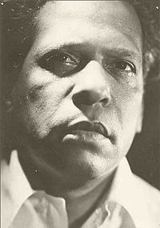

1.- ¿Qué particularidad tiene el fragmento del poema?, ¿Qué opinas?

------------------------------------------------------------------------------------------------------------------------------------------------------------------------------------------------------------------------------------------------------------------------------------------------------------------------------------------------------------------------------------------------------------------------------------------------------------------------------------------------------------------------------------------------------------------------------------------------------------------------------------
2.- Investiga la importancia de esta obra y anota tus conclusiones.
--------------------------------------------------------------------------------------------------------------------------------------------------------------------------------------------------------------------------------------------------------------------------------------------------------------------------------------------------------------------------------------------------------------------------------------------------------------------------------------------------------------------------------------------------------------------------------------------------------------------------------------------

